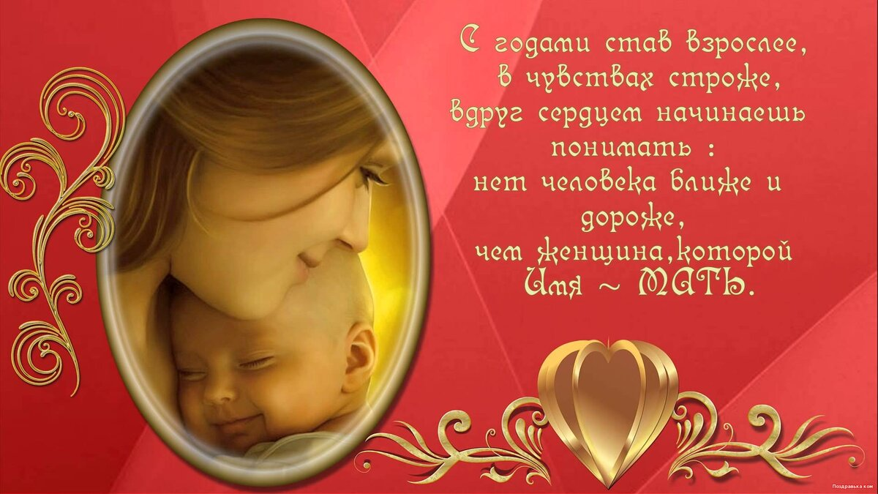 | День матери – международный праздник, в большинстве стран отмечается во второе воскресенье мая.  Этому празднику более ста лет. Истоки празднования Дня матери следует искать в праздниках весны, которые жители античной Греции посвящали Рее, матери великого бога Зевса. В 1907 году американка Анна Джарвис выступила с инициативой чествования матерей в память о своей матери. Анна писала письма в госучреждения с предложением один день в году посвятить чествованию матерей.  Её старания увенчались успехом – в 1920 году штат Вирджиния первым признал День матери в качестве официального праздника.
У моей мамы было хрупкое маленькое тело, но большое сердце — такое большое, что и чужое горе, и чужие радости находили в нем отклик и приют. (Марк Твен) | Нет ничего святее и бескорыстнее любви матери; всякая привязанность, всякая любовь, всякая страсть или слаба, или своекорыстна в сравнении с нею. (В.Г. Белинский)
Марина Ивановна Цветаева  Маме «Как много забвением темным»  Как много забвением темным  Из сердца навек унеслось!  Печальные губы мы помним  И пышные пряди волос,  Замедленный вздох над тетрадкой  И в ярких рубинах кольцо,  Когда над уютной кроваткой  Твое улыбалось лицо.  Мы помним о раненых птицах  Твою молодую печаль  И капельки слез на ресницах,  Когда умолкала рояль. | Дмитрий Сергеевич Мережковский  «Мать»  С еще бессильными крылами  Я видел птенчика во ржи,  Меж голубыми васильками,  У непротоптанной межи.  Над ним и надо мной витала,  Боялась мать - не за себя,  И от него не улетала,  Тоскуя, плача и любя.  Пред этим маленьким твореньем  Я понял благость Вышних Сил,  И в сердце, с тихим умиленьем,  Тебя, Любовь, благословил.

